考生操作手册

一、设备要求

（一）手机端
  - G 网络或稳定的无线网络。
2.手机运行内存在 4G 以上，摄像头、麦克风、扬声器功能正常。

（二）电脑端
- 稳定物理网线连接或无线网络连接，摄像头、麦克风功能正常。
- CPUi3 配置以上，运行内存 4G 以上，windows 系统。
- 提前下载安装最新版本的谷歌浏览器。
二、操作步骤

（一）手机端
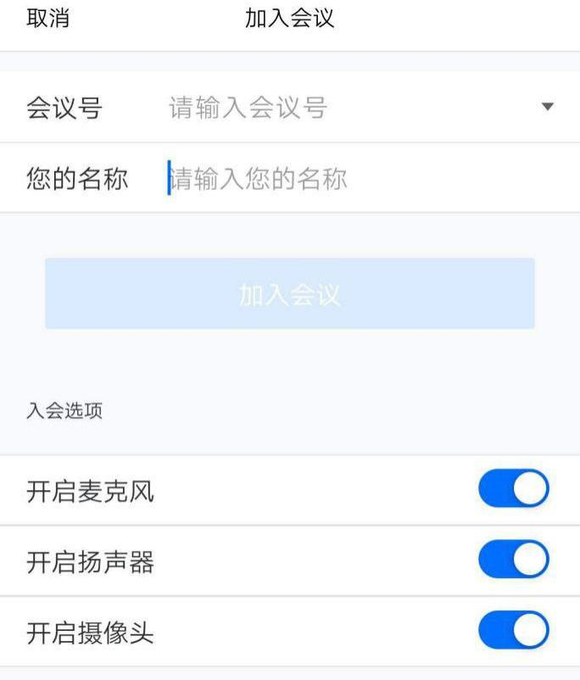
- 【工具下载安装登录】提前在手机端下载安装“腾讯会议” APP，开考前1小时，考生通过腾讯会议 APP，点击“加入会议”，“会议号”输入“会议ID”(会议ID考试开始前1小时在人事人才考试测评网http://www.etaa.com.cn发布)，“您的名称”输入“身份证号”，进入视频监控。

- 【场景检查和设备架设】根据监考人员要求完成下列操作：
- 用手机摄像头环视考场环境，确保考场内无其他无关人员。
- 固定手机设备，将设备水平放置于考生的左斜后方/右斜后方
  - 米处，保持考生本人全身、答题电脑屏幕和周围环境在监考视频范围内，并保持此状态直至考试结束。
- 考试全程保持摄像头、麦克风、扬声器开启状态。
- 保证手机和电脑在考试过程中电量充足。

示例图片
（二）电脑端
开考前 30 分钟，考生通过人事人才考试测评网（http://www.etaa.co m.cn）点击浮窗，完成相关操作：
- 【进入考试系统】考生通过谷歌浏览器进入人事人才考试测评网
（http://www.etaa.com.cn），点击浮窗“南阳市市直（油田教育中心）教师招聘在线考试入口”进入在线考试系统。

在线考试入口

- 【身份验证】根据系统提示，阅读考生须知后，通过输入本人身份证号进入在线考试系统，并依次进行身份信息验证。
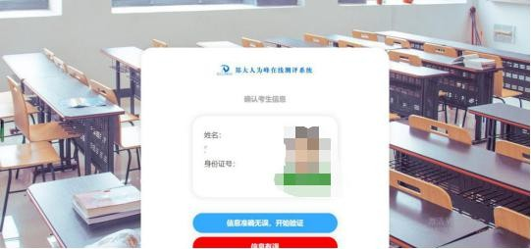

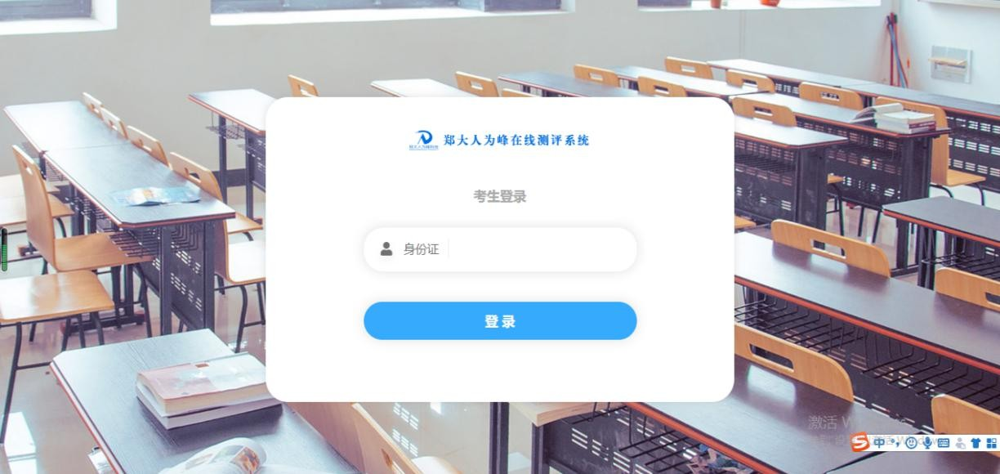

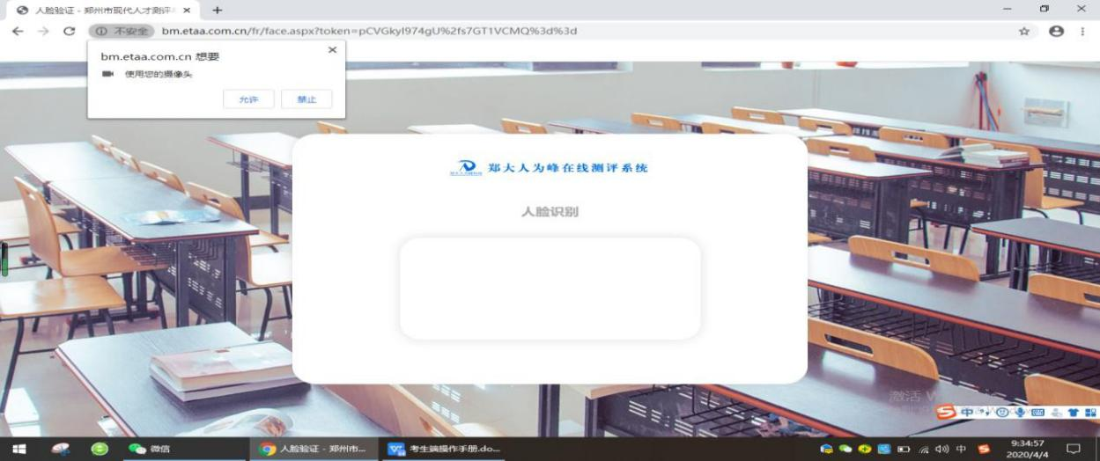

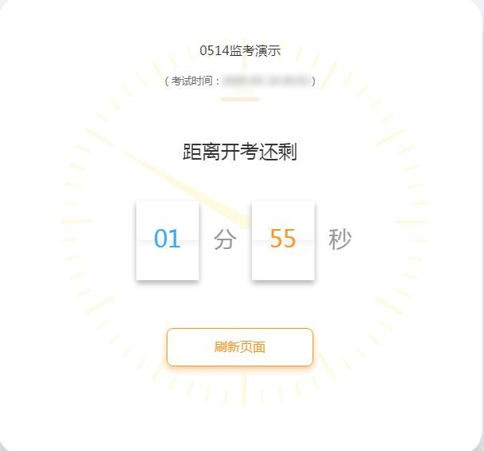
等待考试开始：考生进入人脸识别，通过后自动跳转到考试，等候考试开始。

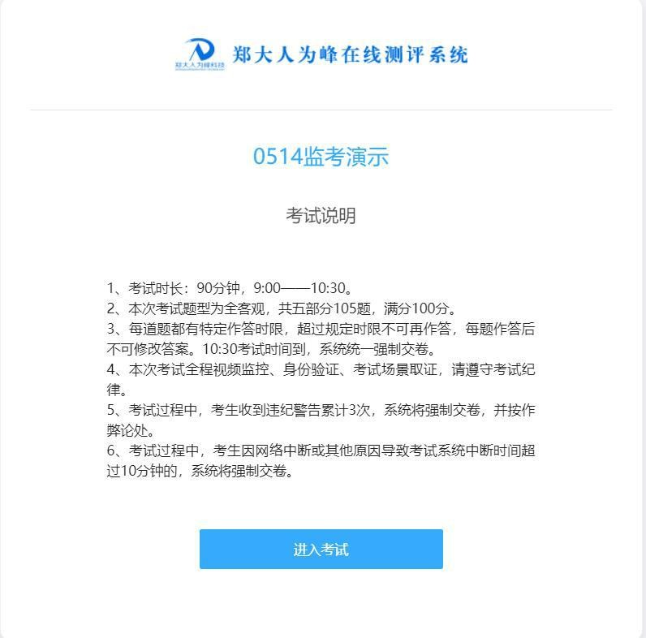
- 考试开始，可点击进入考试，验证身份证号，通过后进入 试卷答题。

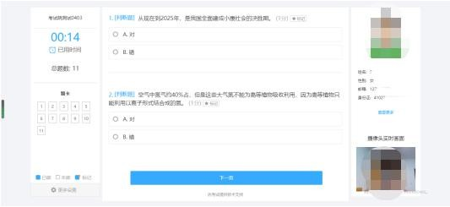

答题结束，提交答卷，退出考试系统，关闭设备。
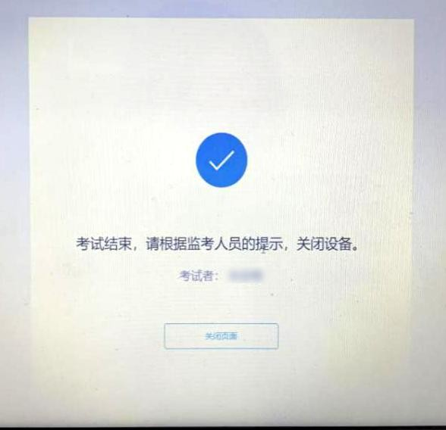
- 考试结束，系统统一交卷，考生退出系统，关闭设备。

